建筑节能运行降碳报告书
公共建筑

工程名称 | 新建项目
工程地点 | 云南-昆明-官渡
设计编号 | 1
建设单位 | 昆明学院
设计单位 | 昆明学院
设 计 人
审 核 人
审 定 人
设计日期 | 2024年11月22日

采用软件 | 建筑碳排放CEEB2024
软件版本 | 20240430(SP1)
研发单位 | 北京绿建软件股份有限公司
正版授权码 | T19187613448
目 录

1 建筑概况 4
2 标准依据 4
3 软件介绍 4
4 气象数据 5
4.1 逐日干球温度表 5
4.2 逐月辐照量表 5
4.3 峰值工况 5
5 围护结构 6
5.1 工程材料 6
5.1.1 普通材料 6
5.1.2 其他材料 7
5.2 围护结构作法简要说明 7
6 围护结构概况 7
7 设计建筑 8
7.1 房间类型 8
7.1.1 房间参数表 8
7.1.2 作息时间表 8
7.2 暖通空调系统 8
7.2.1 系统类型 8
7.2.2 制冷系统 9
7.2.3 供暖系统 10
7.2.4 空调风机 10
7.3 照明 11
7.4 生活热水 11
7.4.1 热水需求 11
7.4.2 太阳能集热 11
7.4.3 热水设备 11
7.5 电梯 11
7.5.1 直梯 11
7.5.2 电梯碳排放 12
7.6 光伏发电 12
8 参照建筑 12
8.1 房间类型 12
8.1.1 房间参数表 12
8.1.2 作息时间表 12
8.2 暖通空调系统 12
8.2.1 系统类型 12
8.2.2 制冷系统 13
8.2.3 供暖系统 14
8.2.4 空调风机 14
8.3 照明 14
8.4 生活热水 14
8.4.1 热水需求 14
8.4.2 热水设备 15
8.5 电梯 15
8.5.1 直梯 15
8.5.2 电梯碳排放 15
9 计算结果 15
9.1 建筑运行碳排放 15
10 结论 16
11 附录 20
11.1 工作日/节假日人员逐时在室率(%) 20
11.2 工作日/节假日照明开关时间表(%) 20
11.3 工作日/节假日设备逐时使用率(%) 21
11.4 工作日/节假日空调系统运行时间表(1:开,0:关) 21
11.5 工作日/节假日新风运行时间表(%) 22

建筑概况
工程名称 | 新建项目
工程地点 | 云南-昆明-官渡
地理位置 | 北纬：25.02° | 东经：102.75°
建筑寿命(年) | 50
建筑面积(m²) | 地上557 地下0
建筑层数 | 地上4 地下0
建筑高度（m） | 地上15.0 地下0.0
建筑体积(m³) | 2089.80
建筑外表面积(m²) | 1660.82
北向角度 | 90
结构类型
外墙太阳辐射吸收系数 | 0.75
屋顶太阳辐射吸收系数 | 0.75
控温期 | 供冷期:6.14-8.31,供暖期:11.30-2.28

标准依据
1. 《建筑碳排放计算标准》GB/T 51366-2019
2. 《建筑节能与可再生能源利用通用规范》GB 55015-2021
3. 《民用建筑绿色性能计算标准》JGJ/T 449-2018
4. 《民用建筑热工设计规范》GB 50176-2016
5. 《公共建筑节能设计标准》GB50189-2015

软件介绍
《建筑节能与可再生能源利用通用规范》GB55015-2021第2.0.3条提出：
新建的居住和公共建筑碳排放强度应分别在2016年执行的节能设计标准的基础上平均降低40%，碳排放强度平均降低7kgCO₂/㎡·a以上。
本报告内容由建筑碳排放CEEB2024计算并输出，建筑碳排放CEEB以CAD为平台，与建筑节能模型无缝对接，以国家标准《建筑碳排放计算标准》为主要依据，支持《建筑节能与可再生能源利用通用规范》GB55015-2021第2.0.3条设计建筑运行减碳的对比计算（其中参照建筑参数满足2016年国家和行业节能标准规定值）。

气象数据

逐日干球温度表
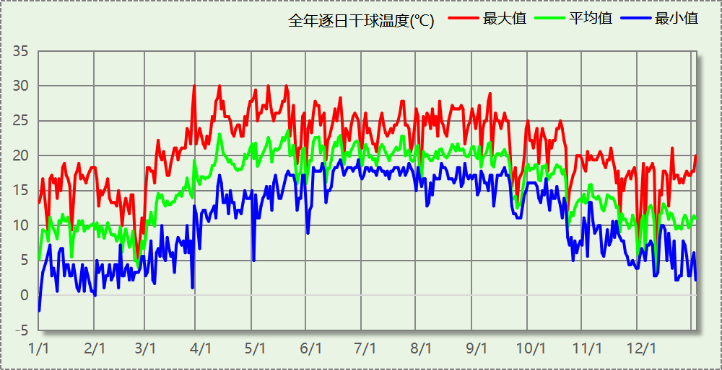

逐月辐照量表
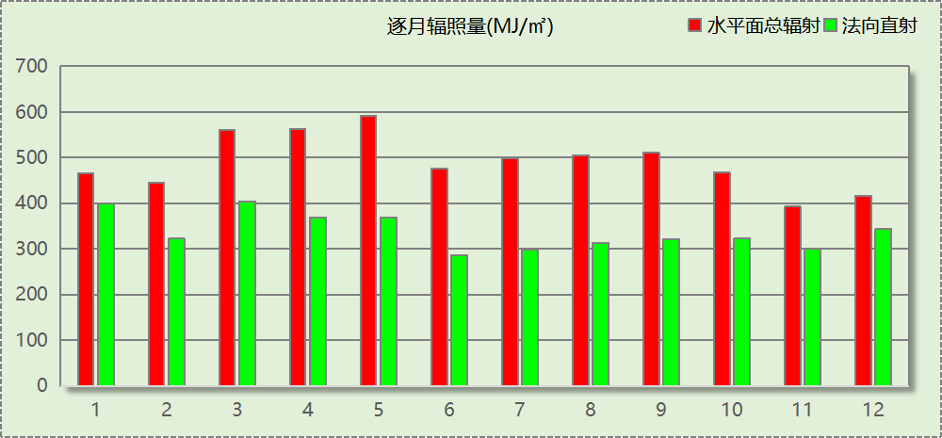

峰值工况
气象数据 | 时刻 | 干球温度(℃) | 湿球温度(℃) | 含湿量(g/kg) | 焓值(kj/kg)
最热 | 03月27日20时 | 30.0 | 15.0 | 6.4 | 46.5
最冷 | 01月01日03时 | -2.2 | -2.2 | 3.9 | 7.5

围护结构

工程材料

普通材料
材料名称 | 导热系数λ | 蓄热系数S | 密度ρ | 比热容Cp | 蒸汽渗透  系数u | 数据来源
材料名称 | W/(m.K) | W/(㎡.K) | kg/m³ | J/(kg.K) | g/(m.h.kPa) | 数据来源
水泥砂浆 | 0.930 | 11.370 | 1800.0 | 1050.0 | 0.0210 | 民用建筑热工设计规范 GB50176-2016
钢筋混凝土 | 1.740 | 17.200 | 2500.0 | 920.0 | 0.0158 | 民用建筑热工设计规范 GB50176-2016
石灰水泥砂浆 | 0.870 | 10.750 | 1700.0 | 1074.4 | 0.0000 | 民用建筑热工设计规范 GB50176-2016
耐碱玻纤网布抗裂砂浆 | 0.930 | 11.306 | 1800.0 | 1050.0 | 0.0000 | DB34-T753-2007
c20细石混凝土(ρ=2300) | 1.510 | 15.243 | 2300.0 | 920.0 | 0.0158 | 安徽公共建筑节能设计标准 DB34 T753-2007
挤塑聚苯板 | 0.030 | 0.340 | 35.0 | 1380.0 | 0.0140 | 民用建筑热工设计规范 GB50176-2016
蒸压加气混凝土砌块（525-625） | 0.160 | 2.750 | 600.0 | 1050.0 | 0.0000 | 云南省民用建筑节能设计标准 DBJ 53/T-39-2020
轻骨料混凝土(找坡层) | 0.300 | 5.000 | 1050.0 | 1091.3 | 0.0040 | 安徽省居住建筑节能设计标准 DB34/1466-2019
玻化微珠保温隔热砂浆 | 0.070 | 1.500 | 300.0 | 1473.3 | 0.0210 | JC/T 2164-2013
SBS改性沥青防水卷材 | 0.230 | 9.370 | 900.0 | 5832.3 | 0.0014 | DB34-T753-2007
C20细石混凝土 | 1.510 | 15.243 | 2300.0 | 920.0 | 0.0158 | DB34-T753-2007

其他材料
材料名称 | 厚度 | 热阻R | 太阳辐射吸收系数 | 备注
材料名称 | mm | (㎡K)/W | 太阳辐射吸收系数 | 备注
界面砂浆 | － | － | －
合成高分子防水涂料 | － | － | －

围护结构作法简要说明
1. 屋顶：上人屋面 (K=0.758,D=2.844)：（由上到下）
C20细石混凝土 40mm＋SBS改性沥青防水卷材 3mm＋合成高分子防水涂料 1.5mm＋水泥砂浆 20mm＋挤塑聚苯板 30mm＋水泥砂浆 20mm＋轻骨料混凝土(找坡层) 30mm＋钢筋混凝土 100mm
2. 外墙（填充墙）：外墙（填充墙）构造一 (K=0.701,D=4.174)：（由外到内）
耐碱玻纤网布抗裂砂浆 5mm＋玻化微珠保温隔热砂浆 20mm＋界面砂浆 0mm＋蒸压加气混凝土砌块（525-625） 200mm＋石灰水泥砂浆 20mm
3. 热桥柱：热桥柱 (K=1.847,D=2.713)：（由外到内）
耐碱玻纤网布抗裂砂浆 5mm＋玻化微珠保温隔热砂浆 20mm＋界面砂浆 0mm＋钢筋混凝土 200mm＋石灰水泥砂浆 20mm
4. 外窗：6中透光Low-E+12空气+6透明-铝合金窗框[Kf=6.21W/(㎡·K),框面积20%] (K=2.700)：
传热系数2.700W/㎡.K，窗太阳得热系数0.374

围护结构概况

 |  |  | 设计建筑 |  |  | 参照建筑
天窗屋顶比 |  |  | － |  |  | －
屋顶传热系数K  和热惰性指标 D |  |  | K=0.76  D=2.84 |  |  | K=0.80  D=－－
外墙传热系数K  和热惰性指标 D |  |  | K=0.90  D=3.92 |  |  | K=1.50  D=－－
挑空楼板传热系数K  和热惰性指标 D |  |  | K=－  D=－ |  |  | K=－  D=－
天窗传热系数K  和太阳得热系数 SHGC |  |  | K=－  SHGC=－ |  |  | K=－  SHGC=－
外窗（包括透明幕墙） | 朝向 | 立面 | 窗墙比 | 传热  系数 | 太阳得热系数 | 窗墙比 | 传热  系数 | 太阳得热系数
外窗（包括透明幕墙） | 东向 | 东-默认立面 | 0.11 | 2.70 | 0.37 | 0.11 | 5.20 | －－
外窗（包括透明幕墙） | 西向 | 西-默认立面 | 0.16 | 2.70 | 0.37 | 0.16 | 5.20 | －－
室内参数和气象条件设置 |  |  | 按《公共建筑节能设计标准》附录B设置
备注：
1. 传热系数的单位W/(m2.k)，其他参数无量纲.
2. 屋顶和外墙的传热系数K和热情性指标D指平均值.
3. 设计建筑：“—”代表本工程无对应项.
4. 参照建筑：“— —”代表参照建筑不要求，取值同设计建筑.

设计建筑

房间类型

房间参数表
房间类型 | 空调  温度℃ | 供暖  温度℃ | 新风量 | 渗透风  换气次数 | 人员密度 | 照明功率  密度 | 电器设备  功率
会议室 | 26 | 20 | 30(m³/h.人) | 0(次/h) | 3.3(㎡/人) | 8(W/㎡) | 5(W/㎡)
办公-普通办公室 | 26 | 20 | 30(m³/h.人) | 0(次/h) | 8(㎡/人) | 8(W/㎡) | 15(W/㎡)
普通办公室 | 26 | 20 | 30(m³/h.人) | 0(次/h) | 6(㎡/人) | 8(W/㎡) | 5(W/㎡)
普通教室 | 26 | 18 | 24(m³/h.人) | 0(次/h) | 1.39(㎡/人) | 8(W/㎡) | 5(W/㎡)
阅览室 | 26 | 20 | 20(m³/h.人) | 0(次/h) | 1.9(㎡/人) | 8(W/㎡) | 5(W/㎡)
高档办公室 | 26 | 20 | 30(m³/h.人) | 0(次/h) | 8(㎡/人) | 13.5(W/㎡) | 5(W/㎡)

作息时间表
详见附录

暖通空调系统

系统类型

系统分区
系统编号 | 系统类型 | 制冷  SEER | 制热  HSPF | 面积(㎡) | 包含的房间
默认 | 双管制风机盘管 | － | － | 239.01 | 3017(3),3016(3),3008(3),3010(3),3012(3),4013(4),4005(4),4007(4),4003(4)
Sys1 | 双管制风机盘管 | － | － | 120.17 | 1001(1),1004(1),1009(1),1015(1)
Sys2 | 双管制风机盘管 | － | － | 120.17 | 2002(2),2006(2),2011(2),2014(2)

热回收参数
系统编号 | 热回收 | 供冷 |  | 供暖
系统编号 | 热回收 | 回收效率 | 启动温(焓)差 | 回收效率 | 启动温(焓)差
默认 | 无 | － | － | － | －
Sys1 | 无 | － | － | － | －
Sys2 | 无 | － | － | － | －

制冷系统

默认冷源

供应的系统
系统编号 | 默认, Sys1, Sys2

冷水机组
名称 | 类型 | 额定耗电量  (kW) | 额定制冷量  (kW) | 额定性能系数  (COP) | 台数
机组1 | 水冷-螺杆式冷水机组 | 100 | 500 | 5.00 | 1

水泵系统
类型 | 调节 | 流量  (m3/h) | 扬程  (m) | 设计工作效率(%) | 输入功率  (kW) | 冷却塔耗电比  (kWh/m3) | 台数
冷却水泵 | 单速 | 320 | 25 | 80 | 31.3 | 0.03 | 1
冷冻水泵 | 单速 | 320 | 30 | 80 | 37.6 | － | 1

运行工况
负载率  (%) | 机组制冷量  (kW) | 机组功率  (kW) | 性能系数  (COP) | 冷却水泵功率  (kW) | 冷冻水泵功率  (kW) | 冷却塔功率  (kW)
20 | 100 | 25 | 4.00 | 31.3 | 37.6 | 10
40 | 200 | 48 | 4.17 | 31.3 | 37.6 | 10
60 | 300 | 68 | 4.41 | 31.3 | 37.6 | 10
80 | 400 | 80 | 5.00 | 31.3 | 37.6 | 10
100 | 500 | 100 | 5.00 | 31.3 | 37.6 | 10

制冷能耗
负荷区间  (%) | 区间负荷  (kWh) | 运行时长(h) | 制冷机组  (kWh) | 平均性能系数(COP) | 冷却水泵  (kWh) | 冷冻水泵  (kWh) | 冷却塔  (kWh)
0~20 | 15508 | 570 | 3877 | 4.00 | 17841 | 21432 | 5700
20~40 | 0 | 0 | 0 | 0.00 | 0 | 0 | 0
40~60 | 0 | 0 | 0 | 0.00 | 0 | 0 | 0
60~80 | 0 | 0 | 0 | 0.00 | 0 | 0 | 0
80~100 | 0 | 0 | 0 | 0.00 | 0 | 0 | 0
>100 | 0 | 0 | 0 | － | 0 | 0 | 0
合计 | 15508 | 570 | 3877 |  | 17841 | 21432 | 5700

类别 | 电耗(kWh/a) | 碳排放因子(kgCO2/kWh) | 碳排放量(tCO2/a)
制冷机组 | 3877 | 0.5703 | 2.211
冷却水泵 | 17841 | 0.5703 | 10.175
冷却塔 | 5700 | 0.5703 | 3.251
冷冻水泵 | 21432 | 0.5703 | 12.223
合计 |  |  | 27.859

供暖系统

热源1

供应的系统
系统编号 | 默认, Sys1, Sys2

热水锅炉系统

热水锅炉
燃料类型 | 容量  (MW) | 台数 | 锅炉负荷  (kWh/a) | 锅炉  热效率 | 外网热  输送效率 | 碳排放因子(tCO2/TJ) | 碳排放量(tCO2/a)
烟煤II | 1.00 | 1 | 11606 | 0.78 | 0.92 | 89 | 5.182

热水循环泵
类型 | 流量(m3/h) | 扬程(m) | 设计工作效率(%) | 输入功率(kW) | 台数
单速 | 320 | 30 | 80 | 37.6 | 1

热水循环水泵能耗
负荷  率  (%) | 锅炉  负荷  (kW) | 供暖水  泵功率  (kW) | 热水输送  能效比  EHR | 区间  负荷  (kWh) | 区间  时长  (h) | 供暖水  泵电耗  (kWh)
20 | 200 | 37.6 | 0.1880 | 11606 | 729 | 27410
40 | 400 | 37.6 | 0.0940 | 0 | 0 | 0
60 | 600 | 37.6 | 0.0627 | 0 | 0 | 0
80 | 800 | 37.6 | 0.0470 | 0 | 0 | 0
100 | 1000 | 37.6 | 0.0376 | 0 | 0 | 0
综合 |  |  |  | 11606 | 729 | 27410

供暖水泵电耗(kWh/a) | 碳排放因子(kgCO2/kWh) | 碳排放量(tCO2/a)
27410 | 0.5703 | 15.632

空调风机
类别 | 电耗(kWh/a) | 碳排放因子(kgCO2/kWh) | 碳排放量(tCO2/a)
独立新排风 | 2622 | 0.5703 | 1.495
风机盘管 | 1340 | 0.5703 | 0.764
全空气机组 | 0 | 0.5703 | 0.0000
合计 |  |  | 2.259

照明
房间类型 | 单位面积电耗  (kWh/㎡.a) | 房间个数 | 房间合计面积  (㎡) | 合计电耗  (kWh/a) | 碳排放因子(kgCO2/kWh) | 碳排放量(tCO2/a)
会议室 | 18.90 | 1 | 35 | 655 | 0.5703 | 0.373
普通办公室 | 13.44 | 10 | 326 | 4385 | 0.5703 | 2.501
普通教室 | 18.90 | 4 | 139 | 2620 | 0.5703 | 1.494
阅览室 | 18.90 | 1 | 35 | 655 | 0.5703 | 0.373
高档办公室 | 31.89 | 1 | 20 | 646 | 0.5703 | 0.368
总计 |  |  |  |  |  | 5.110

生活热水

热水需求
分区 | 用水定额  (L/人·d) | 热水温差(℃) | 用水人数 | 年使用天数 | 所需热量  (kWh/a)
办公 | 10 | 45 | 300 | 365 | 56335
总计 |  |  |  |  | 56335

太阳能集热
太阳能板  分组名称 | 集热器面积(㎡) | 日均辐照量(kj/(㎡·d) | 年利用天数 | 年均集  热效率 | 热量  损失率 | 太阳能供热(kWh/a)
1 | 1697 | 16340 | 256 | 0.4 | 0.25 | 591552
总计 |  |  |  |  |  | 591552

热水设备
热水设备 | 供热比例 | 供热量(kWh/a) | 能源 | 效率 | 耗电量(kWh/a)
电加热 | 1 | 0 | 电 | 0.9 | 0
备注 | 热水设备承担的供热量=(总需求热量－太阳能供热量)×设备供热比例。  耗电量=供热量÷效率。

电梯

直梯
名称 | 特定能量消耗(mWh/kgm) | 额定载重量(kg) | 速度(m/s) | 待机功率(W) | 运行时长(h/天) | 年运行天数 | 数量 | 全年电耗  (kWh)
直梯1 | 0.84 | 1350 | 1.75 | 200 | 1.5 | 365 | 2 | 11108
总计 |  |  |  |  |  |  |  | 11108

电梯碳排放
电梯 | 电耗(kWh/a) | 碳排放因子(kgCO2/kWh) | 碳排放量(tCO2/a)
直梯1 | 11108 | 0.5703 | 6.335
合计 |  |  | 6.335

光伏发电
日照辐照量(kJ/㎡.天)：16340，年运行天数：365
光伏板面积(㎡) | 光电转换  效率(%) | 光伏系统效率 | 光伏电池性能  衰减修正系数 | 全年供电  (kWh/a) | 碳排放因子(kgCO2/kWh) | 可减少碳排放量(tCO2/a)
1679.04 | 15 | 0.75 | 0.85 | 265996 | 0.5703 | 151.697
总计 |  |  |  |  |  | 151.697

参照建筑

房间类型

房间参数表
房间类型 | 空调  温度℃ | 供暖  温度℃ | 新风量 | 渗透风  换气次数 | 人员密度 | 照明功率  密度 | 电器设备  功率
会议室 | 26 | 20 | 30(m³/h.人) | 0(次/h) | 3.3(㎡/人) | 8(W/㎡) | 5(W/㎡)
办公-普通办公室 | 26 | 20 | 30(m³/h.人) | 0(次/h) | 8(㎡/人) | 9(W/㎡) | 15(W/㎡)
普通办公室 | 26 | 20 | 30(m³/h.人) | 0(次/h) | 6(㎡/人) | 9(W/㎡) | 5(W/㎡)
普通教室 | 26 | 18 | 24(m³/h.人) | 0(次/h) | 1.39(㎡/人) | 9(W/㎡) | 5(W/㎡)
阅览室 | 26 | 20 | 20(m³/h.人) | 0(次/h) | 1.9(㎡/人) | 9(W/㎡) | 5(W/㎡)
高档办公室 | 26 | 20 | 30(m³/h.人) | 0(次/h) | 8(㎡/人) | 15(W/㎡) | 5(W/㎡)

作息时间表
同设计建筑

暖通空调系统

系统类型
系统编号 | 系统类型 | 制冷  SEER | 制热  HSPF | 面积(㎡) | 包含的房间
默认 | 双管制风机盘管 | － | － | 同设计建筑 | 同设计建筑
Sys1 | 双管制风机盘管 | － | － | 同设计建筑 | 同设计建筑
Sys2 | 双管制风机盘管 | － | － | 同设计建筑 | 同设计建筑

制冷系统

默认冷源

供应的系统
系统编号 | 默认, Sys1, Sys2

冷水机组
名称 | 类型 | 额定  耗电量(kW) | 额定  制冷量(kW) | 额定性  能系数  (COP) | 台数 | 全年  供冷量(kWh) | 综合部分  负荷性能系数(IPLV) | 电耗  (kWh)
机组1 | 水冷-螺杆式冷水机组 | 12 | 58 | 4.70 | 1 | 9328 | 5.45 | 1712
合计 |  |  |  |  |  |  |  | 1712

冷却水泵
机组名称 | 冷水机组  制冷量(kW) | 机组性能  系数(COP) | 冷凝负荷(kW) | 输送能效比 | 运行时长  (h) | 水泵电耗  (kWh)
机组1 | 58 | 4.70 | 70 | 0.0214 | 562 | 841
合计 | 58 |  | 70 |  |  | 841

冷冻水泵
机组名称 | 机组制冷量(kW) | 输送能效比 | 运行时长(h) | 水泵电耗(kWh)
机组1 | 58 | 0.0241 | 562 | 781
合计 | 58 |  |  | 781

冷却塔
类型 | 机组制冷量(kW) | 冷却塔风机单位  电耗制冷量(kW/kW) | 冷却塔风机  功率(kW) | 运行时长(h) | 冷却塔电耗  (kWh)
冷却塔 | 58 | 170 | 0.34 | 562 | 191

机组碳排
类别 | 电耗(kWh/a) | 碳排放因子(kgCO2/kWh) | 碳排放量(tCO2/a)
制冷机组 | 1712 | 0.5703 | 0.976
冷却水泵 | 841 | 0.5703 | 0.479
冷却塔 | 191 | 0.5703 | 0.109
冷冻水泵 | 781 | 0.5703 | 0.445
合计 |  |  | 2.009

供暖系统

热源1

供应的系统
系统编号 | 默认, Sys1, Sys2

热水锅炉能耗
燃料类型 | 容量  (MW) | 台数 | 锅炉负荷  (kWh/a) | 锅炉  热效率 | 外网热  输送效率 | 碳排放因子(tCO2/TJ) | 碳排放量(tCO2/a)
烟煤II | 0.11 | 1 | 18810 | 0.80 | 0.92 | 89 | 8.188

热水循环水泵能耗
锅炉制热量(kW) | 输送能效比 | 运行时长(h) | 供暖水泵电耗(kWh)
109 | 0.00865 | 732 | 693

供暖水泵电耗(kWh/a) | 碳排放因子(kgCO2/kWh) | 碳排放量(tCO2/a)
693 | 0.5703 | 0.395

空调风机
类别 | 电耗(kWh/a) | 碳排放因子(kgCO2/kWh) | 碳排放量(tCO2/a)
独立新排风 | 2622 | 0.5703 | 1.495
风机盘管 | 1328 | 0.5703 | 0.757
全空气机组 | 0 | 0.5703 | 0.0000
合计 |  |  | 2.252

照明
房间类型 | 单位面积电耗  (kWh/㎡.a) | 房间个数 | 房间合计面积  (㎡) | 合计电耗  (kWh/a) | 碳排放因子(kgCO2/kWh) | 碳排放量(tCO2/a)
会议室 | 18.90 | 1 | 35 | 655 | 0.5703 | 0.373
普通办公室 | 15.12 | 10 | 326 | 4933 | 0.5703 | 2.813
普通教室 | 21.26 | 4 | 139 | 2947 | 0.5703 | 1.681
阅览室 | 21.26 | 1 | 35 | 737 | 0.5703 | 0.420
高档办公室 | 35.44 | 1 | 20 | 718 | 0.5703 | 0.409
总计 |  |  |  |  |  | 5.697

生活热水

热水需求
分区 | 用水定额  (L/人·d) | 热水温差(℃) | 用水人数 | 年使用天数 | 所需热量  (kWh/a)
办公 | 10 | 45 | 300 | 365 | 56335
总计 |  |  |  |  | 56335

热水设备
热水设备 | 供热比例 | 供热量(kWh/a) | 能源 | 效率 | 耗气量(m3/a)
锅炉 | 1 | 56335 | 天然气 | 0.9 | 6341.92
备注 | 热水设备承担的供热量=(总需求热量－太阳能供热量)×设备供热比例。  锅炉实际供热量=供热量÷效率；耗气量=实际供热量÷天然气热值(9.87)。

生活热水热量合计(kWh/a) | 碳排放因子(tCO2/TJ) | 碳排放量(tCO2/a)
62595 | 55.54 | 12.515

电梯

直梯
名称 | 特定能量消耗(mWh/kgm) | 额定载重量(kg) | 速度(m/s) | 待机功率(W) | 运行时长(h/天) | 年运行天数 | 数量 | 全年电耗  (kWh)
直梯1 | 1.26 | 1350 | 1.75 | 200 | 1.5 | 365 | 2 | 15019
总计 |  |  |  |  |  |  |  | 15019

电梯碳排放
电梯 | 电耗(kWh/a) | 碳排放因子(kgCO2/kWh) | 碳排放量(tCO2/a)
直梯1 | 15019 | 0.5703 | 8.566
合计 |  |  | 8.566

计算结果

建筑运行碳排放
电力 | 类别 | 设计建筑碳排放量kgCO2/(㎡·a) | 参照建筑碳排放量kgCO2/(㎡·a)
供冷(Ec) |  | 49.99 | 3.61
供暖(Eh) |  | 28.05 | 0.71
空调风机((Ef)) |  | 4.05 | 4.04
照明 |  | 9.17 | 10.22
其他(Eo) | 电梯 | 11.37 | 15.37
其他(Eo) | 生活热水 | 0.00(扣减了太阳能) | 0.00
化石燃料 | 所属类别 | 设计建筑碳排放量kgCO2/(㎡·a) | 参照建筑碳排放量kgCO2/(㎡·a)
烟煤II | 供暖：热源锅炉 | 9.30 | 14.69
无 | 生活热水(扣减了太阳能) | 0.00 | 22.46 (燃料：燃气)
可再生 | 类别 | 设计建筑碳减排量kgCO2/(㎡·a) | 参照建筑碳减排量kgCO2/(㎡·a)
可再生能源(Er) | 光伏(Ep) | 272.21 | -
可再生能源(Er) | 风力(Ew) | 0.00 | -
碳排放合计 |  | 0.00 | 71.10
相对参照建筑降碳比例(%) |  | 100.00 (目标值: 40)
相对参照建筑碳排放强度降低值 kgCO2/(m2·a) |  | 71.10 (目标值:7)

结论
综合以上计算结果, 本项目的建筑运行碳排放强度在2016年执行的节能设计标准的基础上降低了100.00%, 碳排放强度降低了71.10kgCO2 / (m2.a)。建筑运行碳排放指标满足《建筑节能与可再生能源利用通用规范》GB55015 - 2021第2.0.3条的要求。

（注：按规范编制组要求，2.0.3条为标准的宏观技术内容，不作为单一具体工程的合规判定依据，报告书的降碳结论仅供参考。如有疑问可参看标准宣贯视频或咨询标准编制组。）

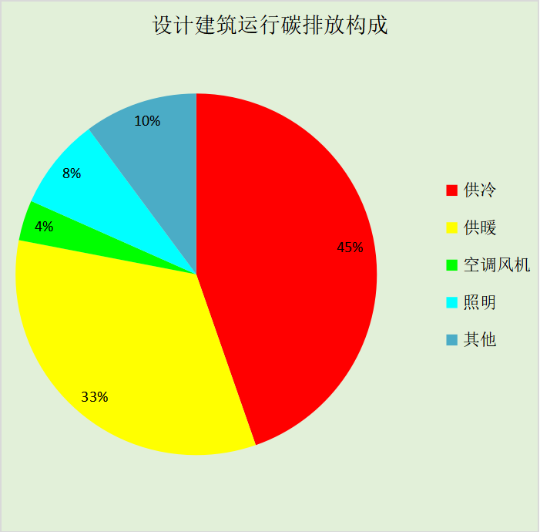
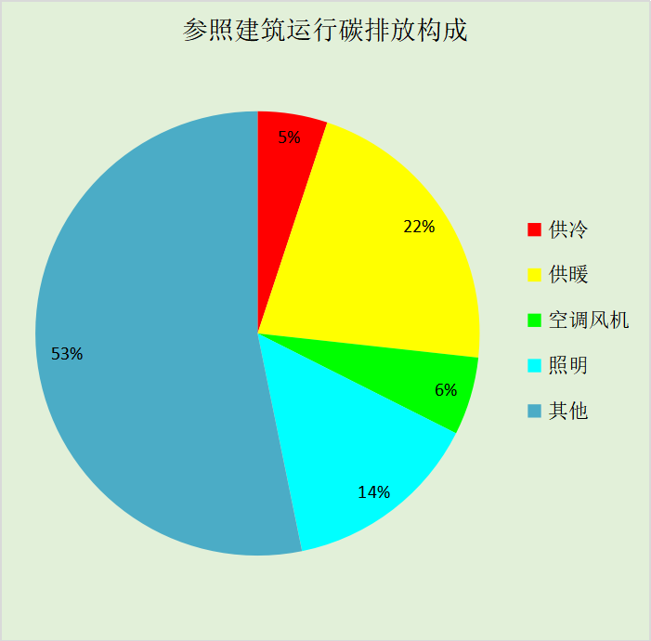
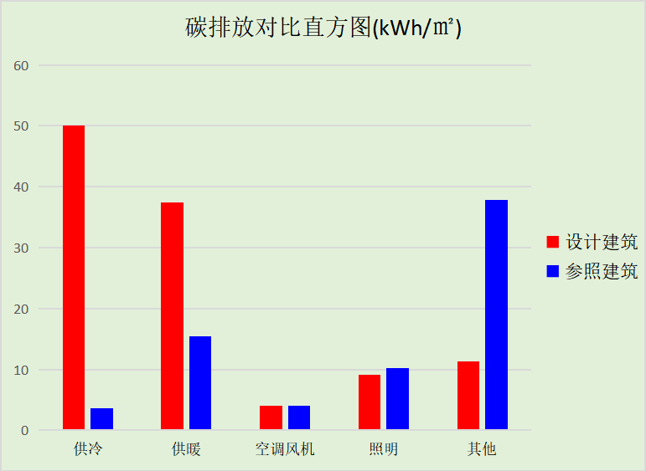

附录

工作日/节假日人员逐时在室率(%)

房间类型 | 1 | 2 | 3 | 4 | 5 | 6 | 7 | 8 | 9 | 10 | 11 | 12 | 13 | 14 | 15 | 16 | 17 | 18 | 19 | 20 | 21 | 22 | 23 | 24
会议室 | 0 | 0 | 0 | 0 | 0 | 0 | 10 | 50 | 95 | 95 | 95 | 80 | 80 | 95 | 95 | 95 | 95 | 30 | 30 | 0 | 0 | 0 | 0 | 0
会议室 | 0 | 0 | 0 | 0 | 0 | 0 | 0 | 0 | 0 | 0 | 0 | 0 | 0 | 0 | 0 | 0 | 0 | 0 | 0 | 0 | 0 | 0 | 0 | 0
办公-普通办公室 | 0 | 0 | 0 | 0 | 0 | 0 | 10 | 50 | 100 | 100 | 100 | 30 | 100 | 100 | 100 | 100 | 50 | 20 | 10 | 0 | 0 | 0 | 0 | 0
办公-普通办公室 | 0 | 0 | 0 | 0 | 0 | 0 | 0 | 20 | 45 | 0 | 0 | 0 | 0 | 0 | 0 | 0 | 0 | 0 | 0 | 0 | 0 | 0 | 0 | 0
普通办公室 | 0 | 0 | 0 | 0 | 0 | 0 | 10 | 50 | 95 | 95 | 95 | 80 | 80 | 95 | 95 | 95 | 95 | 30 | 30 | 0 | 0 | 0 | 0 | 0
普通办公室 | 0 | 0 | 0 | 0 | 0 | 0 | 0 | 0 | 0 | 0 | 0 | 0 | 0 | 0 | 0 | 0 | 0 | 0 | 0 | 0 | 0 | 0 | 0 | 0
普通教室 | 0 | 0 | 0 | 0 | 0 | 0 | 10 | 50 | 95 | 95 | 95 | 80 | 80 | 95 | 95 | 95 | 95 | 30 | 30 | 0 | 0 | 0 | 0 | 0
普通教室 | 0 | 0 | 0 | 0 | 0 | 0 | 0 | 0 | 0 | 0 | 0 | 0 | 0 | 0 | 0 | 0 | 0 | 0 | 0 | 0 | 0 | 0 | 0 | 0
阅览室 | 0 | 0 | 0 | 0 | 0 | 0 | 10 | 50 | 95 | 95 | 95 | 80 | 80 | 95 | 95 | 95 | 95 | 30 | 30 | 0 | 0 | 0 | 0 | 0
阅览室 | 0 | 0 | 0 | 0 | 0 | 0 | 0 | 0 | 0 | 0 | 0 | 0 | 0 | 0 | 0 | 0 | 0 | 0 | 0 | 0 | 0 | 0 | 0 | 0
高档办公室 | 0 | 0 | 0 | 0 | 0 | 0 | 10 | 50 | 95 | 95 | 95 | 80 | 80 | 95 | 95 | 95 | 95 | 30 | 30 | 0 | 0 | 0 | 0 | 0
高档办公室 | 0 | 0 | 0 | 0 | 0 | 0 | 0 | 0 | 0 | 0 | 0 | 0 | 0 | 0 | 0 | 0 | 0 | 0 | 0 | 0 | 0 | 0 | 0 | 0

注：上行：工作日；下行：节假日

工作日/节假日照明开关时间表(%)

房间类型 | 1 | 2 | 3 | 4 | 5 | 6 | 7 | 8 | 9 | 10 | 11 | 12 | 13 | 14 | 15 | 16 | 17 | 18 | 19 | 20 | 21 | 22 | 23 | 24
会议室 | 0 | 0 | 0 | 0 | 0 | 0 | 10 | 50 | 95 | 95 | 95 | 80 | 80 | 95 | 95 | 95 | 95 | 30 | 30 | 0 | 0 | 0 | 0 | 0
会议室 | 0 | 0 | 0 | 0 | 0 | 0 | 0 | 0 | 0 | 0 | 0 | 0 | 0 | 0 | 0 | 0 | 0 | 0 | 0 | 0 | 0 | 0 | 0 | 0
办公-普通办公室 | 10 | 10 | 10 | 10 | 10 | 10 | 10 | 36 | 62 | 56 | 54 | 43 | 53 | 55 | 58 | 67 | 40 | 18 | 10 | 10 | 10 | 10 | 10 | 10
办公-普通办公室 | 0 | 0 | 0 | 0 | 0 | 0 | 0 | 0 | 0 | 0 | 0 | 0 | 0 | 0 | 0 | 0 | 0 | 0 | 0 | 0 | 0 | 0 | 0 | 0
普通办公室 | 0 | 0 | 0 | 0 | 0 | 0 | 10 | 50 | 95 | 95 | 95 | 80 | 80 | 95 | 95 | 95 | 95 | 30 | 30 | 0 | 0 | 0 | 0 | 0
普通办公室 | 0 | 0 | 0 | 0 | 0 | 0 | 0 | 0 | 0 | 0 | 0 | 0 | 0 | 0 | 0 | 0 | 0 | 0 | 0 | 0 | 0 | 0 | 0 | 0
普通教室 | 0 | 0 | 0 | 0 | 0 | 0 | 10 | 50 | 95 | 95 | 95 | 80 | 80 | 95 | 95 | 95 | 95 | 30 | 30 | 0 | 0 | 0 | 0 | 0
普通教室 | 0 | 0 | 0 | 0 | 0 | 0 | 0 | 0 | 0 | 0 | 0 | 0 | 0 | 0 | 0 | 0 | 0 | 0 | 0 | 0 | 0 | 0 | 0 | 0
阅览室 | 0 | 0 | 0 | 0 | 0 | 0 | 10 | 50 | 95 | 95 | 95 | 80 | 80 | 95 | 95 | 95 | 95 | 30 | 30 | 0 | 0 | 0 | 0 | 0
阅览室 | 0 | 0 | 0 | 0 | 0 | 0 | 0 | 0 | 0 | 0 | 0 | 0 | 0 | 0 | 0 | 0 | 0 | 0 | 0 | 0 | 0 | 0 | 0 | 0
高档办公室 | 0 | 0 | 0 | 0 | 0 | 0 | 10 | 50 | 95 | 95 | 95 | 80 | 80 | 95 | 95 | 95 | 95 | 30 | 30 | 0 | 0 | 0 | 0 | 0
高档办公室 | 0 | 0 | 0 | 0 | 0 | 0 | 0 | 0 | 0 | 0 | 0 | 0 | 0 | 0 | 0 | 0 | 0 | 0 | 0 | 0 | 0 | 0 | 0 | 0

注：上行：工作日；下行：节假日

工作日/节假日设备逐时使用率(%)

房间类型 | 1 | 2 | 3 | 4 | 5 | 6 | 7 | 8 | 9 | 10 | 11 | 12 | 13 | 14 | 15 | 16 | 17 | 18 | 19 | 20 | 21 | 22 | 23 | 24
会议室 | 0 | 0 | 0 | 0 | 0 | 0 | 10 | 50 | 95 | 95 | 95 | 50 | 50 | 95 | 95 | 95 | 95 | 30 | 30 | 0 | 0 | 0 | 0 | 0
会议室 | 0 | 0 | 0 | 0 | 0 | 0 | 0 | 0 | 0 | 0 | 0 | 0 | 0 | 0 | 0 | 0 | 0 | 0 | 0 | 0 | 0 | 0 | 0 | 0
办公-普通办公室 | 0 | 0 | 0 | 0 | 0 | 0 | 10 | 50 | 100 | 100 | 100 | 100 | 100 | 100 | 100 | 100 | 50 | 20 | 10 | 0 | 0 | 0 | 0 | 0
办公-普通办公室 | 0 | 0 | 0 | 0 | 0 | 0 | 0 | 0 | 0 | 0 | 0 | 0 | 0 | 0 | 0 | 0 | 0 | 0 | 0 | 0 | 0 | 0 | 0 | 0
普通办公室 | 0 | 0 | 0 | 0 | 0 | 0 | 10 | 50 | 95 | 95 | 95 | 50 | 50 | 95 | 95 | 95 | 95 | 30 | 30 | 0 | 0 | 0 | 0 | 0
普通办公室 | 0 | 0 | 0 | 0 | 0 | 0 | 0 | 0 | 0 | 0 | 0 | 0 | 0 | 0 | 0 | 0 | 0 | 0 | 0 | 0 | 0 | 0 | 0 | 0
普通教室 | 0 | 0 | 0 | 0 | 0 | 0 | 10 | 50 | 95 | 95 | 95 | 50 | 50 | 95 | 95 | 95 | 95 | 30 | 30 | 0 | 0 | 0 | 0 | 0
普通教室 | 0 | 0 | 0 | 0 | 0 | 0 | 0 | 0 | 0 | 0 | 0 | 0 | 0 | 0 | 0 | 0 | 0 | 0 | 0 | 0 | 0 | 0 | 0 | 0
阅览室 | 0 | 0 | 0 | 0 | 0 | 0 | 10 | 50 | 95 | 95 | 95 | 50 | 50 | 95 | 95 | 95 | 95 | 30 | 30 | 0 | 0 | 0 | 0 | 0
阅览室 | 0 | 0 | 0 | 0 | 0 | 0 | 0 | 0 | 0 | 0 | 0 | 0 | 0 | 0 | 0 | 0 | 0 | 0 | 0 | 0 | 0 | 0 | 0 | 0
高档办公室 | 0 | 0 | 0 | 0 | 0 | 0 | 10 | 50 | 95 | 95 | 95 | 50 | 50 | 95 | 95 | 95 | 95 | 30 | 30 | 0 | 0 | 0 | 0 | 0
高档办公室 | 0 | 0 | 0 | 0 | 0 | 0 | 0 | 0 | 0 | 0 | 0 | 0 | 0 | 0 | 0 | 0 | 0 | 0 | 0 | 0 | 0 | 0 | 0 | 0

注：上行：工作日；下行：节假日

工作日/节假日空调系统运行时间表(1:开,0:关)
采暖期：
系统编号 | 1 | 2 | 3 | 4 | 5 | 6 | 7 | 8 | 9 | 10 | 11 | 12 | 13 | 14 | 15 | 16 | 17 | 18 | 19 | 20 | 21 | 22 | 23 | 24
默认 | 0 | 0 | 0 | 0 | 0 | 0 | 1 | 1 | 1 | 1 | 1 | 1 | 1 | 1 | 1 | 1 | 1 | 1 | 0 | 0 | 0 | 0 | 0 | 0
默认 | 0 | 0 | 0 | 0 | 0 | 0 | 0 | 0 | 0 | 0 | 0 | 0 | 0 | 0 | 0 | 0 | 0 | 0 | 0 | 0 | 0 | 0 | 0 | 0
Sys1 | 0 | 0 | 0 | 0 | 0 | 0 | 1 | 1 | 1 | 1 | 1 | 1 | 1 | 1 | 1 | 1 | 1 | 1 | 0 | 0 | 0 | 0 | 0 | 0
Sys1 | 0 | 0 | 0 | 0 | 0 | 0 | 0 | 0 | 0 | 0 | 0 | 0 | 0 | 0 | 0 | 0 | 0 | 0 | 0 | 0 | 0 | 0 | 0 | 0
Sys2 | 0 | 0 | 0 | 0 | 0 | 0 | 0 | 1 | 1 | 1 | 1 | 1 | 1 | 1 | 1 | 1 | 1 | 1 | 0 | 0 | 0 | 0 | 0 | 0
Sys2 | 0 | 0 | 0 | 0 | 0 | 0 | 0 | 0 | 0 | 0 | 0 | 0 | 0 | 0 | 0 | 0 | 0 | 0 | 0 | 0 | 0 | 0 | 0 | 0
供冷期：

系统编号 | 1 | 2 | 3 | 4 | 5 | 6 | 7 | 8 | 9 | 10 | 11 | 12 | 13 | 14 | 15 | 16 | 17 | 18 | 19 | 20 | 21 | 22 | 23 | 24
默认 | 0 | 0 | 0 | 0 | 0 | 0 | 1 | 1 | 1 | 1 | 1 | 1 | 1 | 1 | 1 | 1 | 1 | 1 | 0 | 0 | 0 | 0 | 0 | 0
默认 | 0 | 0 | 0 | 0 | 0 | 0 | 0 | 0 | 0 | 0 | 0 | 0 | 0 | 0 | 0 | 0 | 0 | 0 | 0 | 0 | 0 | 0 | 0 | 0
Sys1 | 0 | 0 | 0 | 0 | 0 | 0 | 1 | 1 | 1 | 1 | 1 | 1 | 1 | 1 | 1 | 1 | 1 | 1 | 0 | 0 | 0 | 0 | 0 | 0
Sys1 | 0 | 0 | 0 | 0 | 0 | 0 | 0 | 0 | 0 | 0 | 0 | 0 | 0 | 0 | 0 | 0 | 0 | 0 | 0 | 0 | 0 | 0 | 0 | 0
Sys2 | 0 | 0 | 0 | 0 | 0 | 0 | 0 | 1 | 1 | 1 | 1 | 1 | 1 | 1 | 1 | 1 | 1 | 1 | 0 | 0 | 0 | 0 | 0 | 0
Sys2 | 0 | 0 | 0 | 0 | 0 | 0 | 0 | 0 | 0 | 0 | 0 | 0 | 0 | 0 | 0 | 0 | 0 | 0 | 0 | 0 | 0 | 0 | 0 | 0

注：上行：工作日；下行：节假日

工作日/节假日新风运行时间表(%)
采暖期：
系统编号 | 1 | 2 | 3 | 4 | 5 | 6 | 7 | 8 | 9 | 10 | 11 | 12 | 13 | 14 | 15 | 16 | 17 | 18 | 19 | 20 | 21 | 22 | 23 | 24
默认 | 0 | 0 | 0 | 0 | 0 | 0 | 100 | 100 | 100 | 100 | 100 | 100 | 100 | 100 | 100 | 100 | 100 | 100 | 0 | 0 | 0 | 0 | 0 | 0
默认 | 0 | 0 | 0 | 0 | 0 | 0 | 0 | 0 | 0 | 0 | 0 | 0 | 0 | 0 | 0 | 0 | 0 | 0 | 0 | 0 | 0 | 0 | 0 | 0
Sys1 | 0 | 0 | 0 | 0 | 0 | 0 | 100 | 100 | 100 | 100 | 100 | 100 | 100 | 100 | 100 | 100 | 100 | 100 | 0 | 0 | 0 | 0 | 0 | 0
Sys1 | 0 | 0 | 0 | 0 | 0 | 0 | 0 | 0 | 0 | 0 | 0 | 0 | 0 | 0 | 0 | 0 | 0 | 0 | 0 | 0 | 0 | 0 | 0 | 0
Sys2 | 0 | 0 | 0 | 0 | 0 | 0 | 0 | 100 | 100 | 100 | 100 | 100 | 100 | 100 | 100 | 100 | 100 | 100 | 0 | 0 | 0 | 0 | 0 | 0
Sys2 | 0 | 0 | 0 | 0 | 0 | 0 | 0 | 0 | 0 | 0 | 0 | 0 | 0 | 0 | 0 | 0 | 0 | 0 | 0 | 0 | 0 | 0 | 0 | 0
供冷期：

系统编号 | 1 | 2 | 3 | 4 | 5 | 6 | 7 | 8 | 9 | 10 | 11 | 12 | 13 | 14 | 15 | 16 | 17 | 18 | 19 | 20 | 21 | 22 | 23 | 24
默认 | 0 | 0 | 0 | 0 | 0 | 0 | 100 | 100 | 100 | 100 | 100 | 100 | 100 | 100 | 100 | 100 | 100 | 100 | 0 | 0 | 0 | 0 | 0 | 0
默认 | 0 | 0 | 0 | 0 | 0 | 0 | 0 | 0 | 0 | 0 | 0 | 0 | 0 | 0 | 0 | 0 | 0 | 0 | 0 | 0 | 0 | 0 | 0 | 0
Sys1 | 0 | 0 | 0 | 0 | 0 | 0 | 100 | 100 | 100 | 100 | 100 | 100 | 100 | 100 | 100 | 100 | 100 | 100 | 0 | 0 | 0 | 0 | 0 | 0
Sys1 | 0 | 0 | 0 | 0 | 0 | 0 | 0 | 0 | 0 | 0 | 0 | 0 | 0 | 0 | 0 | 0 | 0 | 0 | 0 | 0 | 0 | 0 | 0 | 0
Sys2 | 0 | 0 | 0 | 0 | 0 | 0 | 0 | 100 | 100 | 100 | 100 | 100 | 100 | 100 | 100 | 100 | 100 | 100 | 0 | 0 | 0 | 0 | 0 | 0
Sys2 | 0 | 0 | 0 | 0 | 0 | 0 | 0 | 0 | 0 | 0 | 0 | 0 | 0 | 0 | 0 | 0 | 0 | 0 | 0 | 0 | 0 | 0 | 0 | 0

注：上行：工作日；下行：节假日

